**Escuela Normal de Educación Preescolar del Estado de Coahuila**

**Ciclo 2021 – 2022**



**Licenciatura en Educación Preescolar**

**4° “B”**

**Tutoría Grupal**

**PITEENC**

**Maestra: Karla Griselda García Pimentel**

**Línea de Acción 4: COMO SER UN PROFESIONAL EXITOSO. PREPARACIÓN DEL CURRICULUM VITAE.**

**Enfoque: Basado en el desarrollo de competencias - Centrado en el aprendizaje - Aprendizaje colaborativo.**

**Objetivos que se pretenden con la operación del PITEENC:**

* Favorecer el Desarrollo Integral de la Persona.
* Desarrollar Competencias para la vida, atendiendo al contexto real y su entorno para la adquisición de aprendizajes significativos.
* Prevenir Dificultades de aprendizaje: reprobación, deserción, fracaso y/o inadaptación escolar.
* Elevar el nivel de logro de los estudiantes.
* Contribuir a la adecuada relación e interacción entre los distintos integrantes de la comunidad educativa.

Alumna: Adanary Avigail Rodríguez Moreno

Saltillo Coahuila, Diciembre del 2021

**Curriculum Vitae (Formatos)**

El formato es el conjunto de las características técnicas y de presentación de un texto, objeto o documento en distintos ámbitos, tanto reales como virtuales.

Se le llama formato a la colección de aspectos de forma y apariencia que se emplean para distinguir a una entidad de otra, en escenarios analógicos y digitales, en publicaciones gráficas y en archivos web y en todo tipo de ámbitos.

El término formato puede referir a diversos campos de trabajo.

Formatos para un Curriculum Vitae:

Canva: <https://bit.ly/3F4TDUF>

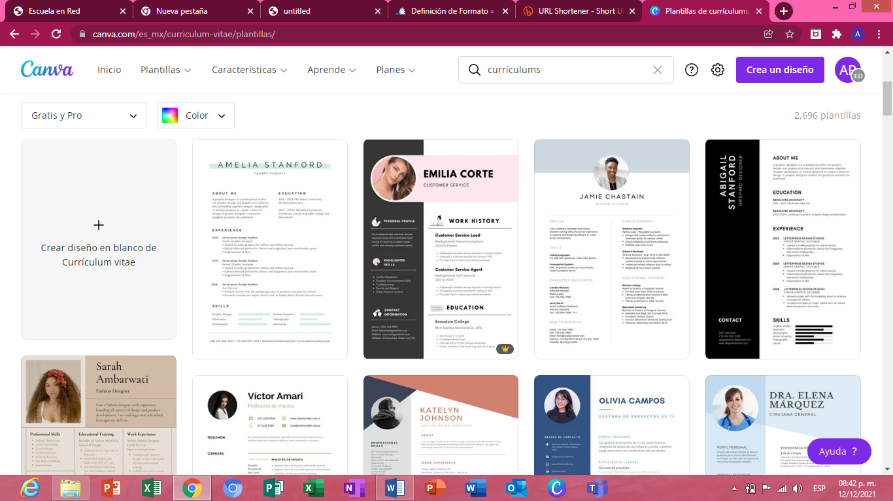

Word:

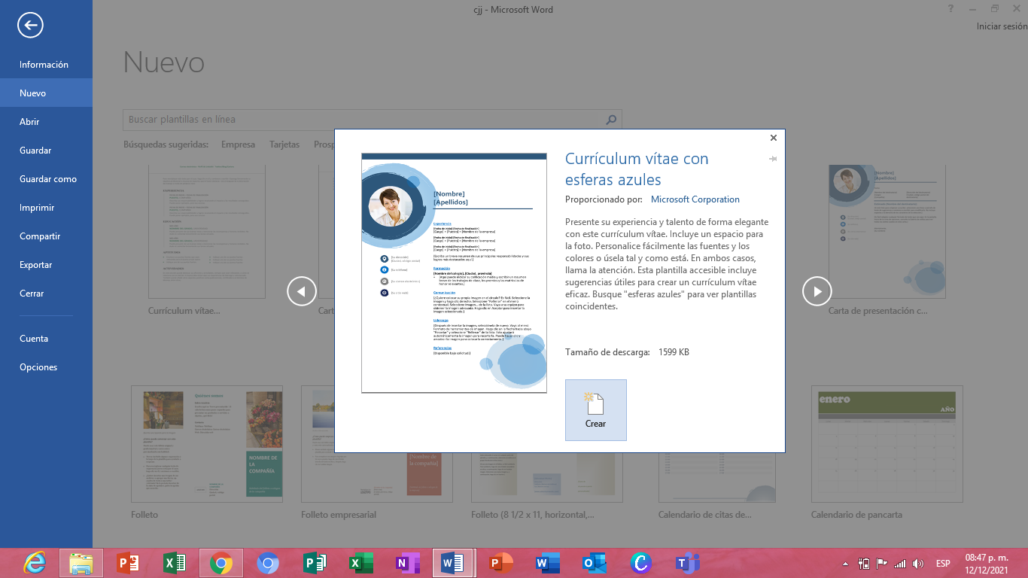

Plantillas Word, descargas gratis: <https://bit.ly/3IK6mOz>

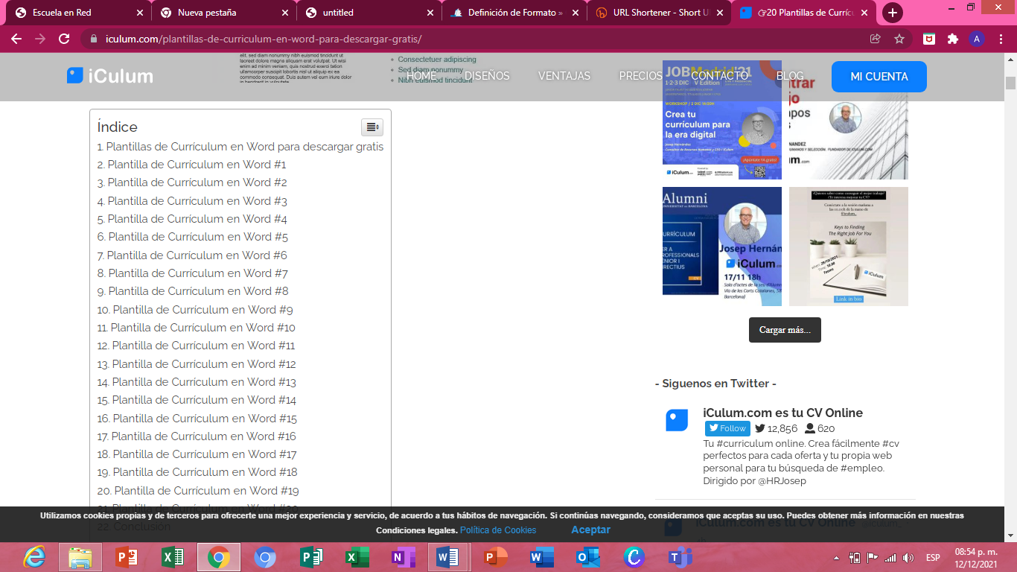

Plantillas curriculum: <https://bit.ly/3rWvDza>

